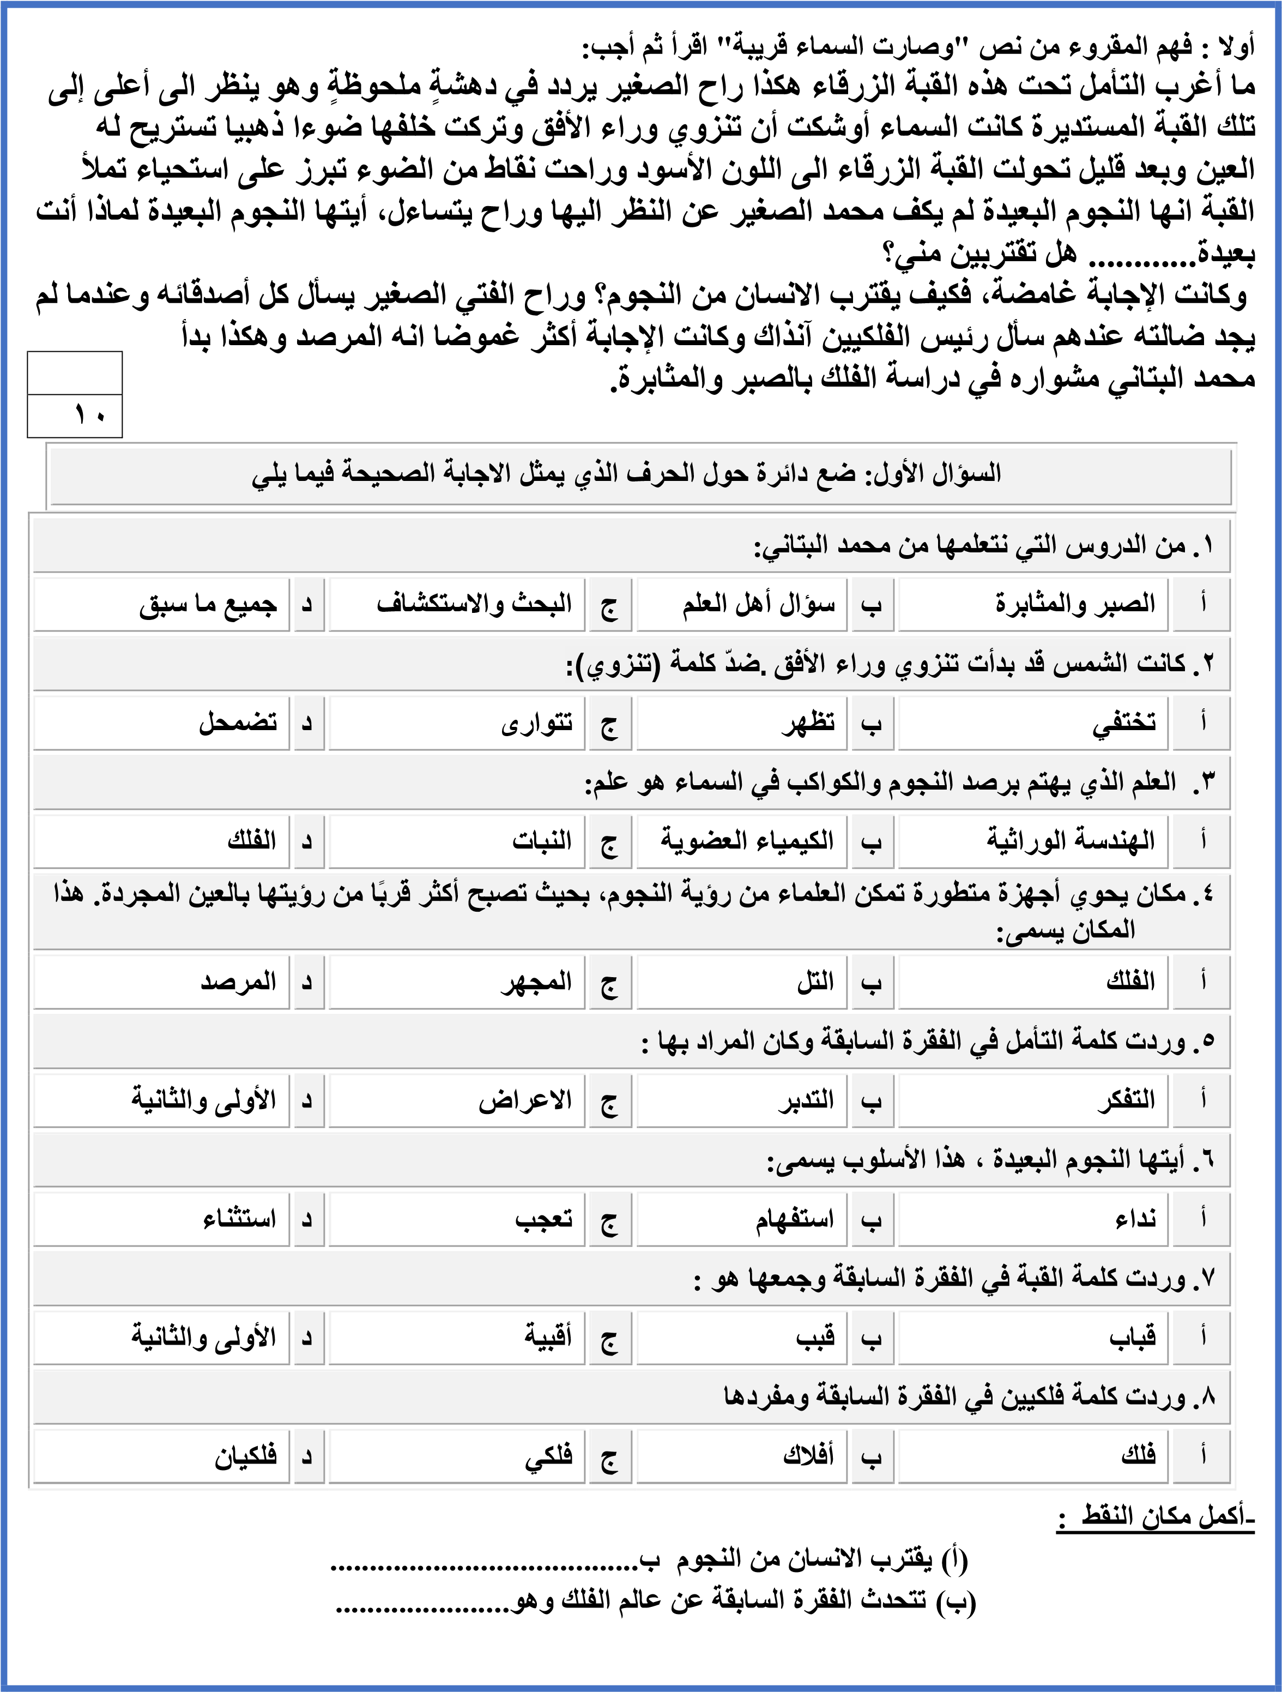
ُ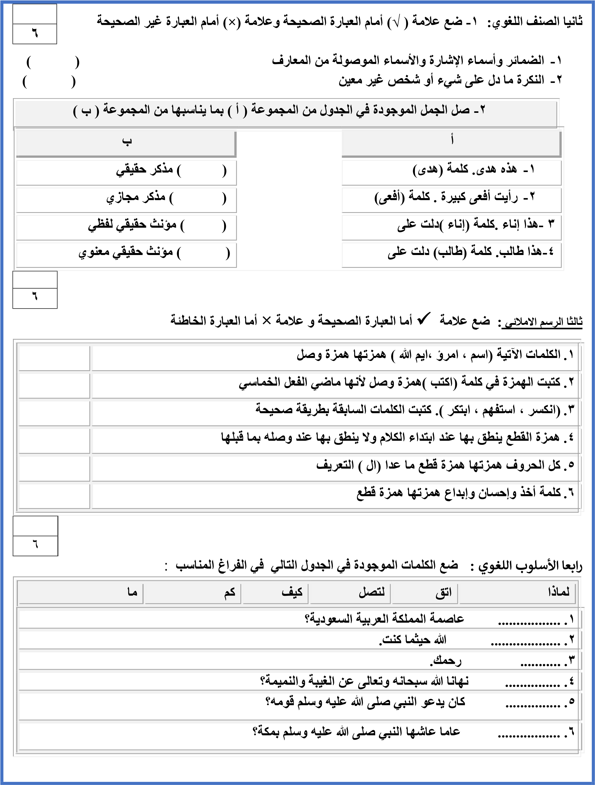

8
خامساً الوظيفة النحوية ضع دائرة حول الحرف الذي يمثل الاجابة الصحيحة فيما يل ي

 | 1-المسلم مرآة أخيه وموضع ثقته :الخبر في الجملة السابقة
 | مرآة | د | أخيه | ج | ثقته | ب | المسلم | أ
 | 2- المسلمان متآخيان علامة رفع المبتدأ والخبر في الجملة السابقة
 | الواو | د | الياء | ج | الألف | ب | الضمة | أ
 | 3- من علامات الرفع للمبتدأ والخبر الألف اذا كان الاسم :
 | الثانية والثالثة معا | د | مثنى | ج | جمع مذكر سالم | ب | مفردا | أ
 | 4-المهندسون بارعون ما تحته خط فيما سبق موقعه الاعرابي
 | فاعل | د | خبر | ج | مبتدأ | ب | مضاف اليه | أ
 | 5- صار الجو بار دا الموقع الاعرابي لما تحته خط
 | جار ومجرور | د | نعت | ج | خبر صار | ب | اسم صار | أ
 | 6- كان الرسول صلى الله عليه وسلم ذا خلق عظيم الحالة الاعرابية لما تحته خط فيما سبق
 | الرفع والرفع | د | الرفع والنصب | ج | النصب والرفع | ب | الرفع والجر | أ
 | 7- كونوا متحابين ، سر متفائلا اسم الفعل الناسخ فيما سبق جاء على صورة
 | اسم مبهم | د | شبه جملة | ج | ضمير متصل ومستتر | ب | اسم ظاهر | أ
 | 8-علامات النصب لخبر كان هي
 | جميع ما سبق | د | الألف والياء | ج | الكسرة | ب | الفتحة | أ
سادسا : الرسم الكتابي : ضع دائرة حول الحرف الذي يمثل الاجابة الصحيحة فيما يل ي
4
 |  |  |  | 1-الوصلات بين حروف كلمة ) كريم( في خط الرقعة:
 | مستوية |  | د | نازلة | ج | صاعدة | ب | أفقية |  | أ
 |  |  |  | 2- أي من الصفات التالية تخص خط الرقعة
 | جميع ما سبق |  | د | صعود بزاوية قائمة | ج | نقطتان متصلتان | ب | خط متوازن دون حلية. | أ
 |  |  |  | 3- وجود الألف في بدء الكلمة، وفي وسطها، وفي طرفها. هذا هو............... :
 | الثانية والثالثة معا |  | د | هيئة الحرف | ج | صورة الحرف | ب | موضع الحرف |  | أ
 |  |  |  | 4-وجود الحرف منفر دا أو متصلا ، فهذا يسمى:
 | لا شيء مما سبق صحيح |  | د | اسم الحرف | ج | موضع الحرف | ب | صورة الحرف | أ

